|  |  |  |  |
| --- | --- | --- | --- |
| Code |  | Ronde | 2 |
|  |  |  |  |

ER H6 1hv deel 2

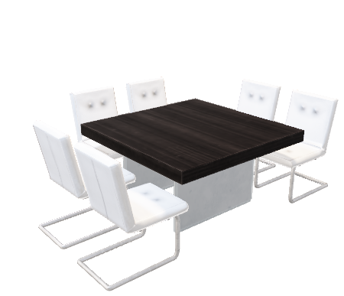

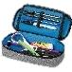Cone

rode kubuspiramide



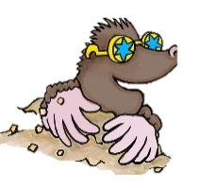

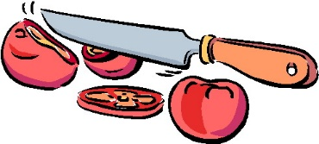



|  |  |  |  |
| --- | --- | --- | --- |
| Code |  | Ronde | 1 |
|  |  |  |  |

ER H6 1hv deel 1

[Deze foto](http://commons.wikimedia.org/wiki/File:Set_square_Geodreieck.svg?uselang=de) van Onbekende auteur is gelicentieerd onder [CC BY-SA](https://creativecommons.org/licenses/by-sa/3.0/)



…………

…………

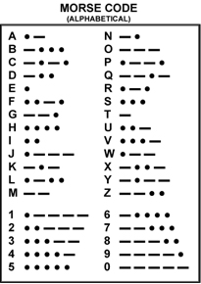

…

|  |  |  |  |
| --- | --- | --- | --- |
| Code |  | Ronde | 3 |
|  |  |  |  |

ER H6 1hv deel 3

De hoogte y van de brug is gegeven door de formule $y=-0,25x^{2}+5,25$

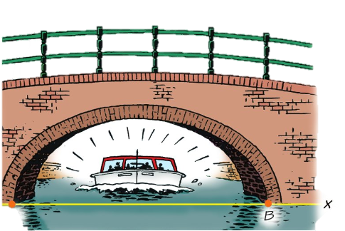Als de boot onder de brug door vaart, raken de zijkanten de brug net niet. De afstand tussen het dak en de brug is dan 2,25m

Onderzoek eerst hoe breed de boot is.

**2,25m**

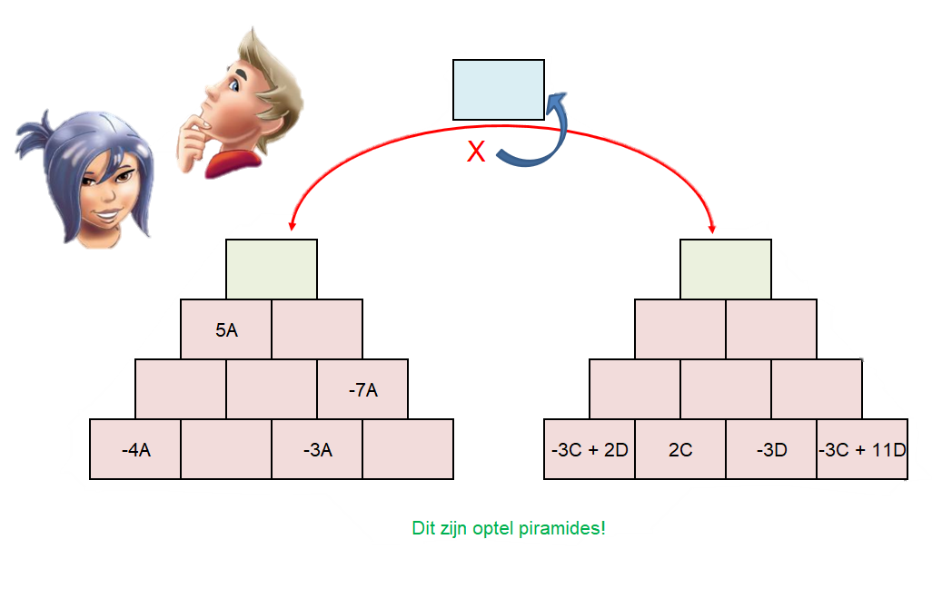

|  |  |  |  |
| --- | --- | --- | --- |
| Code |  | Ronde | 2 |
|  |  |  |  |

ER H6 1hv deel 2

start

|  |  |  |  |
| --- | --- | --- | --- |
|  |  |  |  |

start